למפעל "מוצרי שום ותיבול- דורות
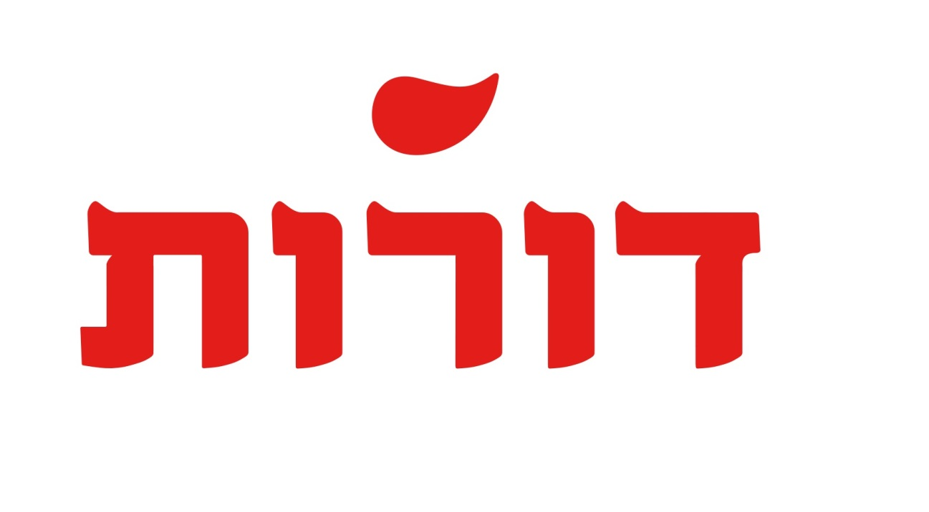
דרוש/ה מבקר/ת איכות ומוביל תהליכי שיפור
היקף המשרה: משרה מלאה הכוללת עבודה במשמרות, כולל ימי שישי.
דרישות התפקיד:
- טכנולוג מזון או השכלה דומה.
- עדיפות לוותק של שנתיים לפחות בתעשייה בתפקידים דומים.
- ידע מוכח או היכרות עם תעשיית המזון ,יתרון לבעלי תעודת עורך מבדקים פנימיים / ראש צוות בטיחות מזון.
- יכולת תפקוד בסביבת עבודה אינטנסיבית מרובת משימות ולחץ.
- יכולת הדרכה וניסיון בעריכת מבדקים, בכתיבת נהלים והטמעתם.
- יכולת הנעת עובדים ורתימתם לטובת יישום מדיניות האיכות בחברה.
- יכולת למידה עצמית, הסקת מסקנות וניתוח נתונים ותהליכים, חשיבה מחוץ לקופסא.
- אמינות, חריצות, אחריות, אסרטיביות, סקרנות, יסודיות, ריכוז גבוה והקפדה על פרטים.
- תקשורת בינאישית טובה מאד ועבודה מול ממשקים.
- אנגלית ברמה גבוהה.
- יישומי מחשב: יישומי אופיס, SAPומערכות דומות.

כפיפות: למנהלת הבטחת איכות וטכנולוגיה.
זמינות: מידי

ניתן לפנות אל אורנה בראואר במייל: ornab02@dorot-global.com

